Relatório Estadual de Dados - Santa Catarina (SC)
Gerado em: 05/05/2026 09:31

Sumário Executivo
A tabela a seguir apresenta indicadores selecionados para Santa Catarina, comparando os resultados do estado com o total nacional e indicando sua posição no ranking das Unidades da Federação no mês de referência.
Tabela 1 — Indicadores selecionados de Santa Catarina em políticas do MDA
Política | Indicador | Santa Catarina | Brasil | Participação de SC no Brasil | Posição de SC entre as UFs
CAF | UFPA | 79.161 | 3.898.268 | 2,03% | 13º
PRONAF | Valor total dos contratos | R$ 1.706.160.904,82 | R$ 14.671.081.816,64 | 11,63% | 2º
Mais Alimentos | Valor total dos contratos | R$ 580.058.120,89 | R$ 3.533.334.483,94 | 16,42% | 2º
ATER | Famílias com ATER recebida no ano | 678 | 16.855 | 4,02% | 7º
Garantia-Safra | Agricultores com pagamento liberado | Sem Informação | 833.621 | Sem Informação | Sem Informação
PNCF | Valor liberado | R$ 280.000,00 | R$ 104.024.293,61 | 0,27% | 16º
PNRA | Total de famílias | 35 | 9.119 | 0,38% | 22º
Fonte: elaboração própria, com base nos dados administrativos das políticas.
Nota: valores financeiros em reais correntes. Ranking calculado entre as Unidades da Federação no mês de referência.
A tabela seguinte apresenta a soma dos dados históricos disponíveis em dois períodos: 2019 a 2022 e 2023 a 2026 (incompleto).
Tabela 2 — Síntese histórica de indicadores selecionados de Santa Catarina
Política | Indicador | SC 2019-2022 | SC 2023-2026 | Var. SC | Brasil 2019-2022 | Brasil 2023-2026 | Var. Brasil
PRONAF | Valor total dos contratos | R$ 20.076.752.479,42 | R$ 25.718.368.083,01 | 28,10% | R$ 147.180.246.661,84 | R$ 186.084.028.861,76 | 26,43%
PRONAF | Contratos | 370.065 | 320.018 | -13,52% | 5.690.096 | 5.455.360 | -4,13%
PRONAF | Operações | 370.065 | 320.018 | -13,52% | 5.690.096 | 5.455.360 | -4,13%
ATER | Famílias com ATER recebida no ano | 12.239 | 2.292 | -81,27% | 209.809 | 92.442 | -55,94%
ATER | Famílias com ATER iniciada no ano | 3.568 | 1.380 | -61,32% | 42.900 | 36.904 | -13,98%
Fonte: elaboração própria, com base nos dados administrativos das políticas.
Nota: período 2023 a 2026 incompleto; a tabela soma apenas os anos disponíveis nos dados administrativos. Valores financeiros em reais correntes.

CAF - Cadastro da Agricultura Familiar
Tabela 3 — Indicadores do CAF em Santa Catarina
Política | Indicador | Santa Catarina | Brasil | Participação de SC no Brasil | Posição de SC entre as UFs
CAF | UFPA | 79.161 | 3.898.268 | 2,03% | 13º
CAF | CAFs Pessoa Jurídica ativos | 197 | 9.161 | 2,15% | 15º
CAF | Mulheres em CAF ativo | 72.576 | 3.529.596 | 2,06% | 13º
CAF | Homens em CAF ativo | 86.756 | 3.519.584 | 2,46% | 12º
Fonte: elaboração própria, com base nos dados administrativos das políticas.
Nota: valores financeiros em reais correntes. Ranking calculado entre as Unidades da Federação no mês de referência.
Gráfico 1 — Participação de Santa Catarina nos indicadores do CAF em relação ao Brasil
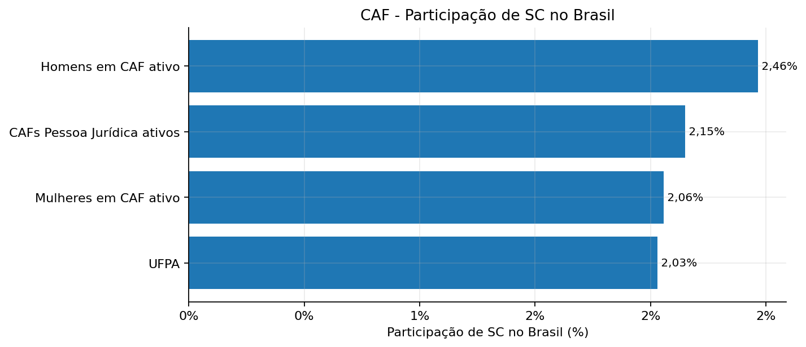

PRONAF
Tabela 4 — Indicadores do PRONAF em Santa Catarina
Política | Indicador | Santa Catarina | Brasil | Participação de SC no Brasil | Posição de SC entre as UFs
PRONAF | Contratos | 18.872 | 482.017 | 3,92% | 10º
PRONAF | Valor total dos contratos | R$ 1.706.160.904,82 | R$ 14.671.081.816,64 | 11,63% | 2º
PRONAF | Operações | 18.872 | 482.017 | 3,92% | 10º
PRONAF | Contratos feminino | 1.537 | 128.756 | 1,19% | 14º
PRONAF | Valor contratos feminino | R$ 157.195.947,67 | R$ 2.393.128.376,45 | 6,57% | 5º
Fonte: elaboração própria, com base nos dados administrativos das políticas.
Nota: valores financeiros em reais correntes. Ranking calculado entre as Unidades da Federação no mês de referência.
Gráfico 2 — Histórico do valor total dos contratos do PRONAF
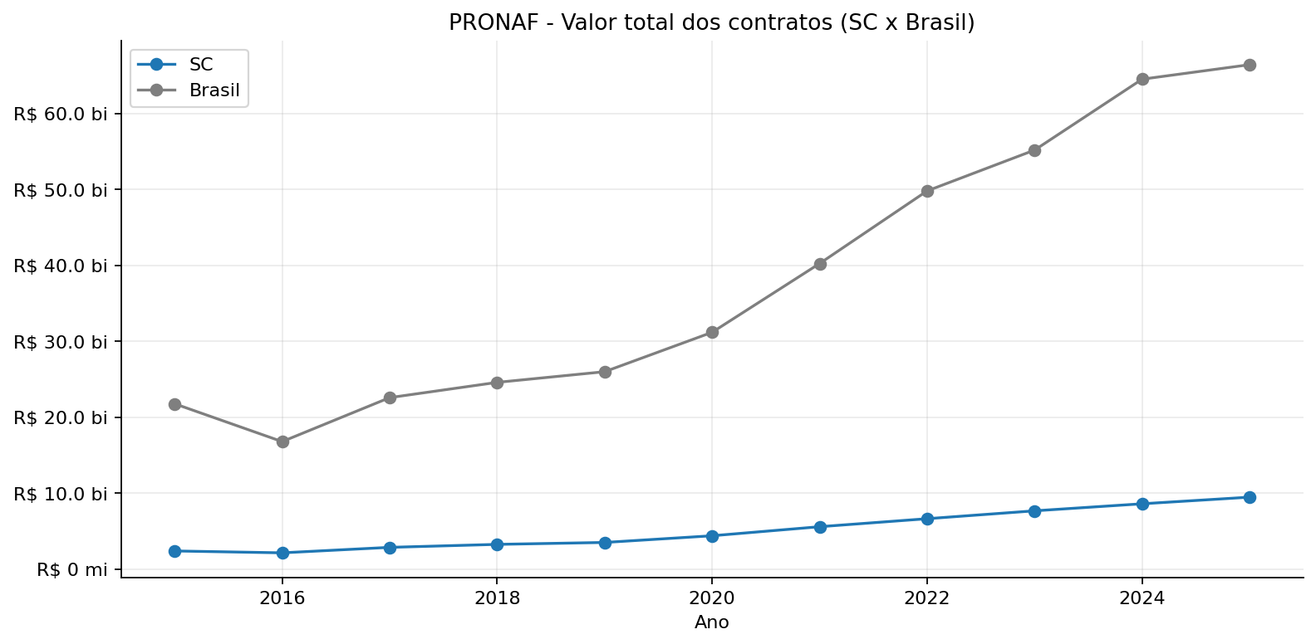
Gráfico 3 — Histórico do número de contratos do PRONAF
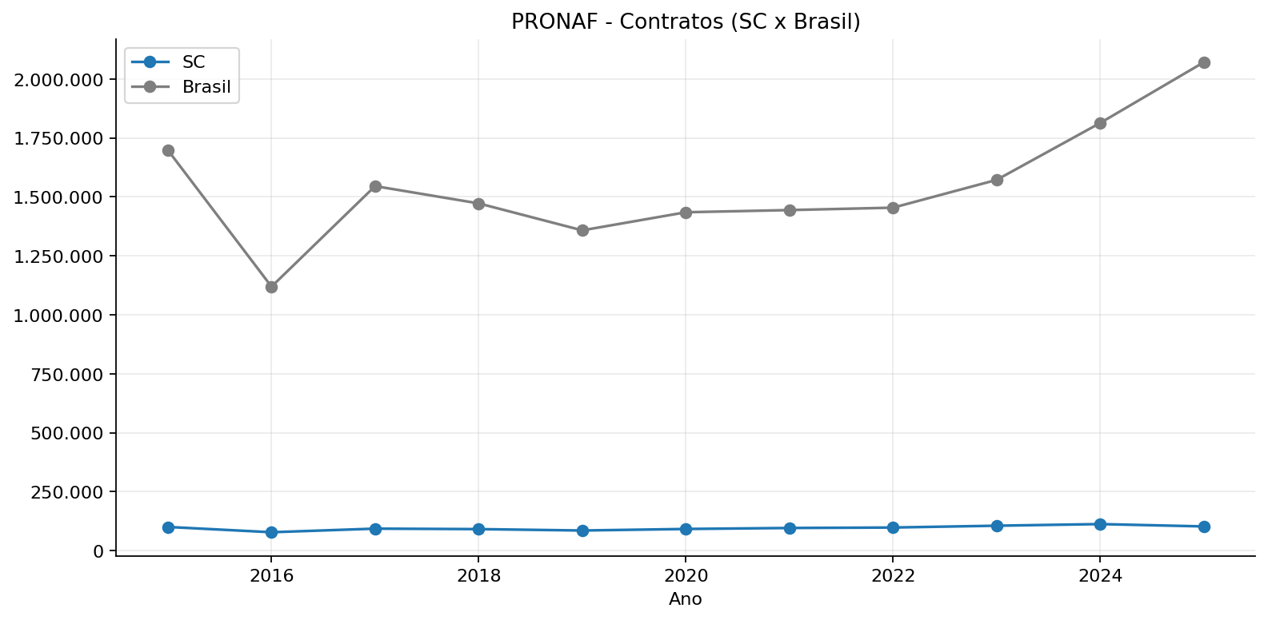
Gráfico 4 — Participação de Santa Catarina nos indicadores do PRONAF em relação ao Brasil
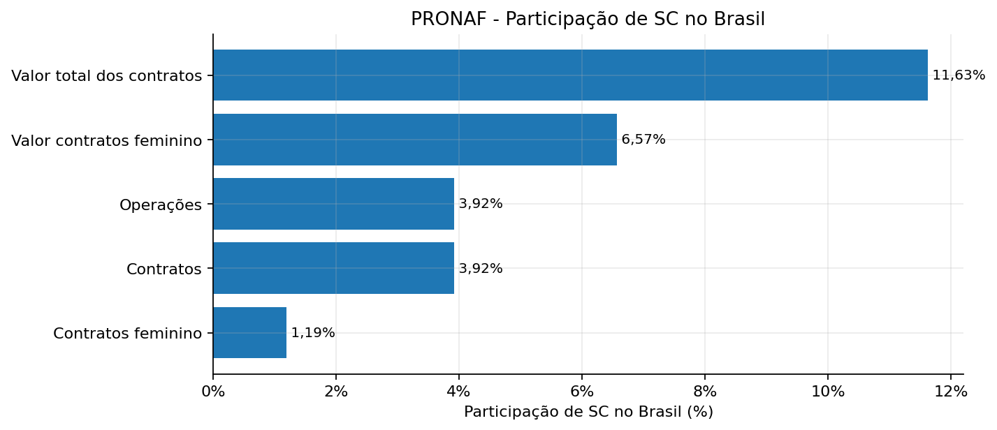

Mais Alimentos
Tabela 5 — Indicadores do Mais Alimentos em Santa Catarina
Política | Indicador | Santa Catarina | Brasil | Participação de SC no Brasil | Posição de SC entre as UFs
Mais Alimentos | Contratos | 5.527 | 95.355 | 5,80% | 7º
Mais Alimentos | Valor total dos contratos | R$ 580.058.120,89 | R$ 3.533.334.483,94 | 16,42% | 2º
Fonte: elaboração própria, com base nos dados administrativos das políticas.
Nota: valores financeiros em reais correntes. Ranking calculado entre as Unidades da Federação no mês de referência.
Gráfico 5 — Participação de Santa Catarina nos indicadores do Mais Alimentos em relação ao Brasil
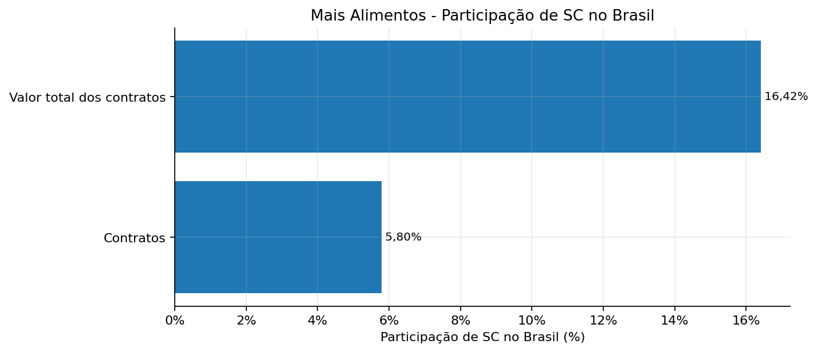

ATER
Tabela 6 — Indicadores de ATER em Santa Catarina
Política | Indicador | Santa Catarina | Brasil | Participação de SC no Brasil | Posição de SC entre as UFs
ATER | Famílias com ATER iniciada no ano | 563 | 5.785 | 9,73% | 3º
ATER | Famílias com ATER recebida no ano | 678 | 16.855 | 4,02% | 7º
Fonte: elaboração própria, com base nos dados administrativos das políticas.
Nota: valores financeiros em reais correntes. Ranking calculado entre as Unidades da Federação no mês de referência.
Gráfico 6 — Histórico de famílias com ATER recebida
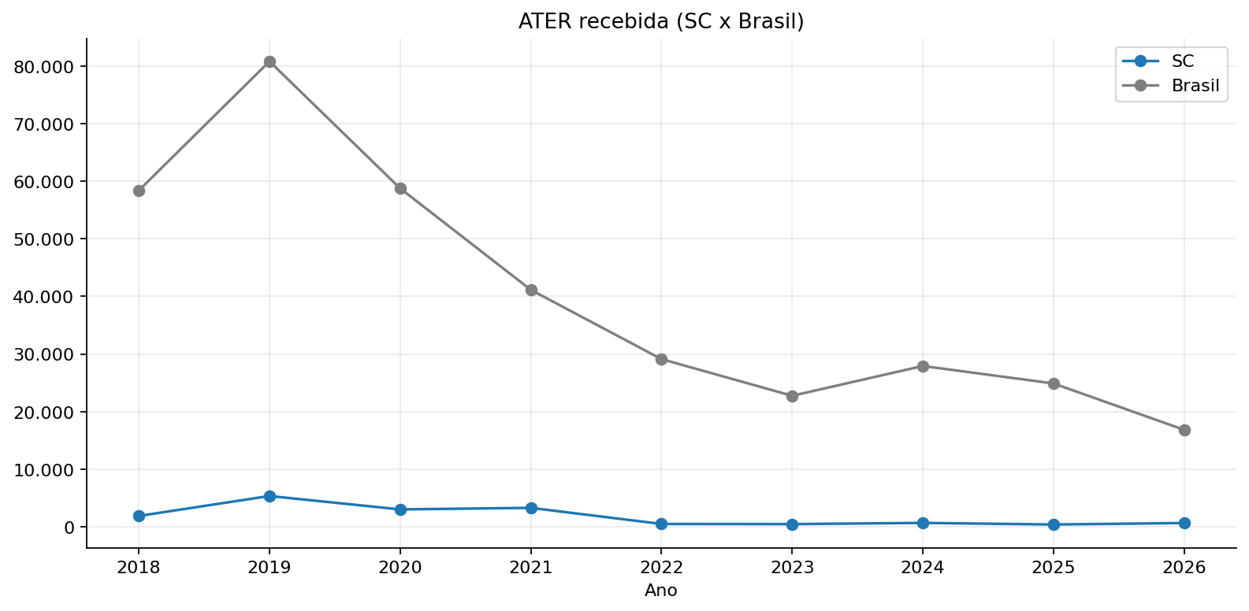
Gráfico 7 — Histórico de famílias com ATER iniciada
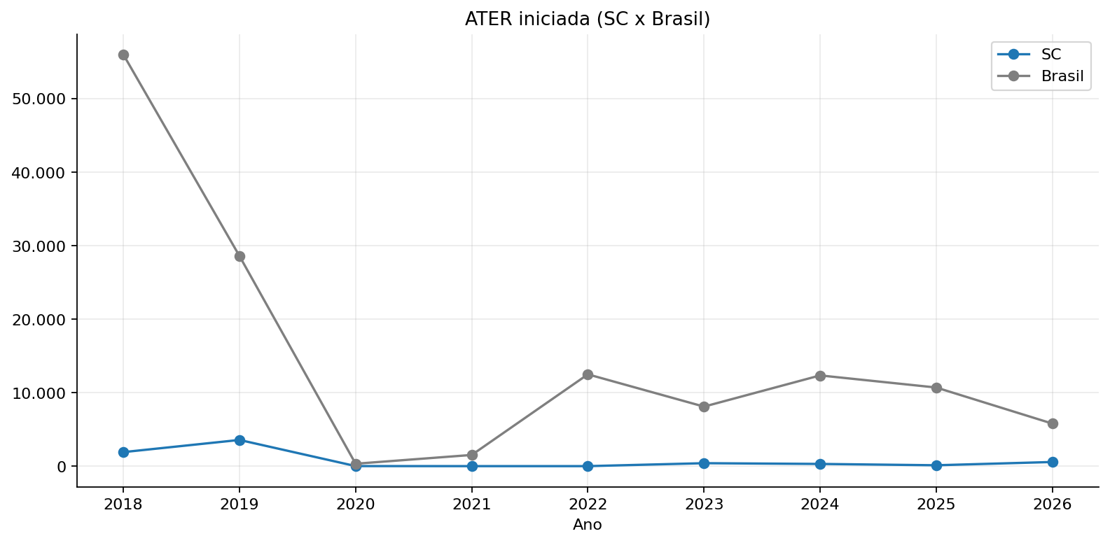
Gráfico 8 — Participação de Santa Catarina nos indicadores de ATER em relação ao Brasil
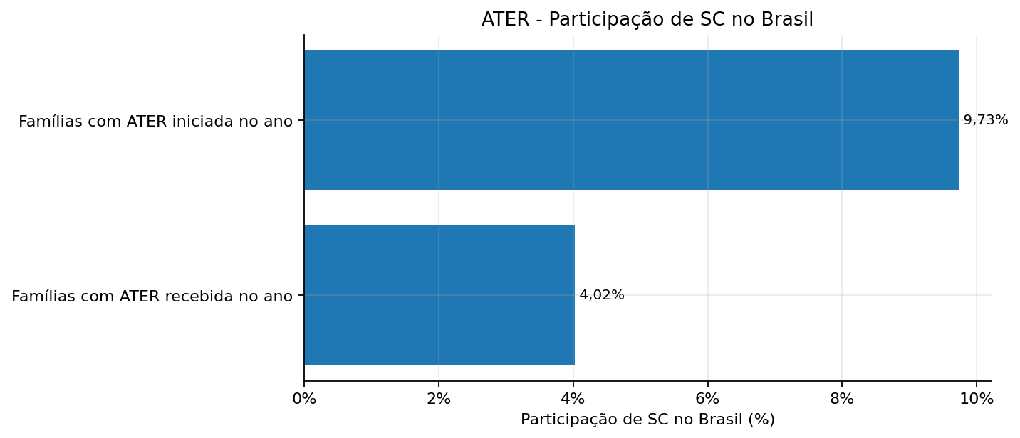

Garantia-Safra
Tabela 7 — Indicadores do Garantia-Safra em Santa Catarina
Política | Indicador | Santa Catarina | Brasil | Participação de SC no Brasil | Posição de SC entre as UFs
Garantia-Safra | Agricultores aderidos | Sem Informação | 900.332 | Sem Informação | Sem Informação
Garantia-Safra | Agricultores com pagamento liberado | Sem Informação | 833.621 | Sem Informação | Sem Informação
Fonte: elaboração própria, com base nos dados administrativos das políticas.
Nota: valores financeiros em reais correntes. Ranking calculado entre as Unidades da Federação no mês de referência.

PNCF
Tabela 8 — Indicadores do PNCF em Santa Catarina
Política | Indicador | Santa Catarina | Brasil | Participação de SC no Brasil | Posição de SC entre as UFs
PNCF | Operações | 1 | 417 | 0,24% | 16º
PNCF | Valor liberado | R$ 280.000,00 | R$ 104.024.293,61 | 0,27% | 16º
PNCF | Valor médio liberado por operação | R$ 280.000,00 | R$ 249.458,74 | 112,24% | 5º
Fonte: elaboração própria, com base nos dados administrativos das políticas.
Nota: valores financeiros em reais correntes. Ranking calculado entre as Unidades da Federação no mês de referência.
Gráfico 9 — Participação de Santa Catarina nos indicadores do PNCF em relação ao Brasil
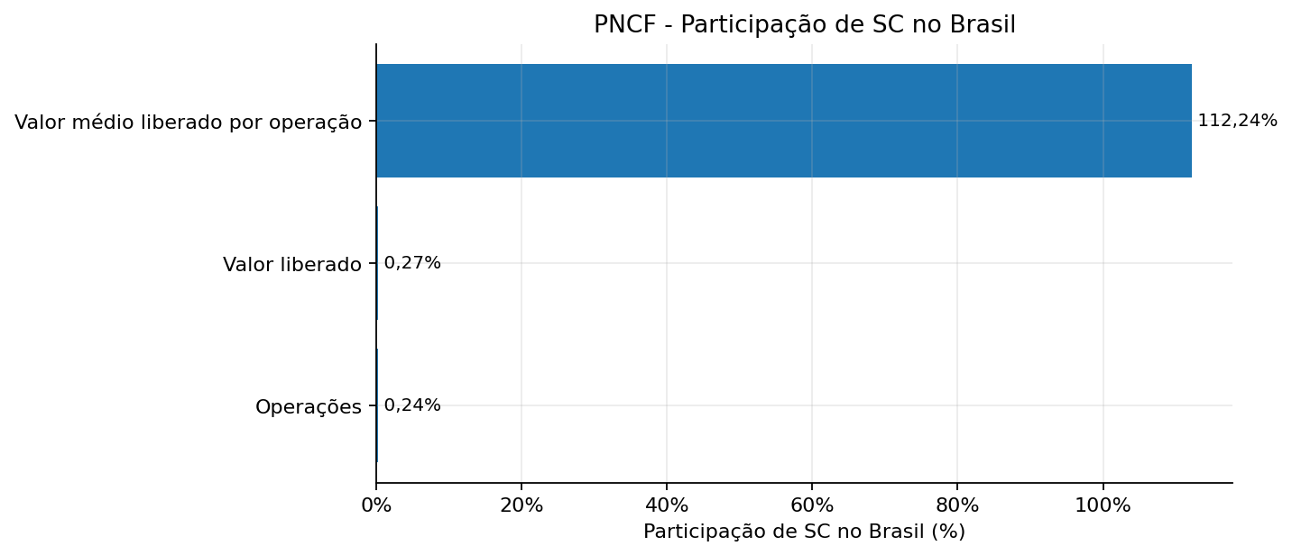

PNRA - Reforma Agrária
Tabela 9 — Indicadores do PNRA em Santa Catarina
Política | Indicador | Santa Catarina | Brasil | Participação de SC no Brasil | Posição de SC entre as UFs
PNRA | Famílias em PA criado diferenciado | 0 | 2.341 | 0,00% | 9º
PNRA | Famílias em PA criado tradicional | 0 | 40 | 0,00% | 4º
PNRA | Famílias em reconhecimento | 0 | 2.000 | 0,00% | 13º
PNRA | Famílias em regularização | 35 | 4.738 | 0,74% | 20º
PNRA | Total de famílias | 35 | 9.119 | 0,38% | 22º
Fonte: elaboração própria, com base nos dados administrativos das políticas.
Nota: valores financeiros em reais correntes. Ranking calculado entre as Unidades da Federação no mês de referência.
Gráfico 10 — Participação de Santa Catarina nos indicadores do PNRA em relação ao Brasil
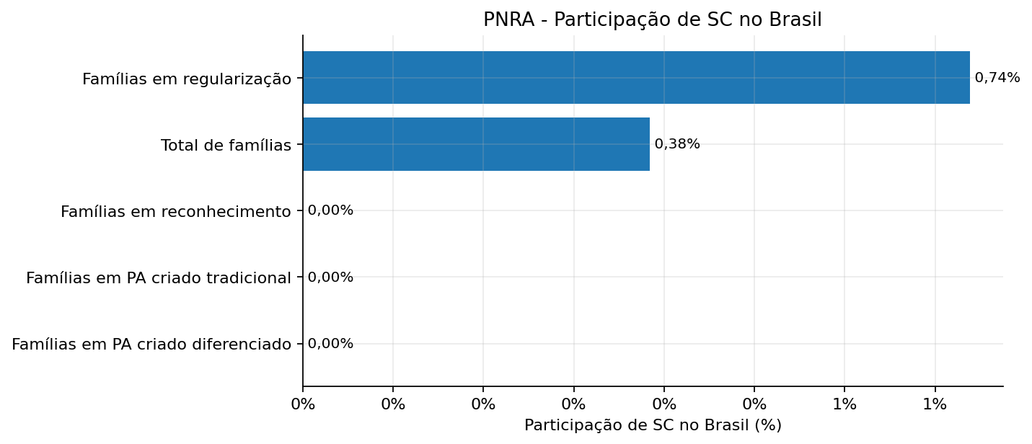

Fontes
Tabela 10 — Fontes administrativas utilizadas no relatório de Santa Catarina
Política | Mês de referência | Data de geração | Arquivo de origem
ATER | 2026_03 | 20260410 | ater_ate_2026_03_gerado_em_20260410151127.xlsx
CAF | 2026_03 | 2026_04_10 | caf_dap_ativos_ate_2026_03_gerado_em_20260410152650.xlsx
Garantia-Safra | 2023-2024 | 2026_04_13 | GARANTIA-SAFRA_2023-2024_ate_2026_04.xlsx
Mais Alimentos | 2026_03 | 2026_04_14 | mais_alimentos_gaia_202604151554.xlsx
PNCF | 2026_03 | 2026_04_10 | pncf_2026_03_gerado_em_20260410170006.xlsx
PNRA | 2026 até mar | 2026_04_15 | PNRA_2026_2026_04_15.xlsx
PRONAF | 2026_03 | 2026_04_14 | pronaf_gaia_20260414.xlsx
Fonte: elaboração própria, com base no inventário de arquivos de entrada e bases consolidadas.
Nota: cada linha identifica a política, o mês de referência, a data de geração e o arquivo de origem utilizado no relatório.

